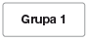
Chrześcijaństwo – katolicyzm
- Uzupełnij tabelę.

Chrześcijaństwo – katolicyzm
Typ religii
(nieteistyczna/monoteistyczna/politeistyczna)
Czas powstania
Charakterystyczne cechy
Najważniejsze księgi
Główne obowiązki wyznawców
- Opisz wpływ katolicyzmu na gospodarkę.
_________________________________________________________________________________________________________
_________________________________________________________________________________________________________
_________________________________________________________________________________________________________
- Wyjaśnij, jaki wpływ wywiera katolicyzm na społeczeństwo.
_________________________________________________________________________________________________________
_________________________________________________________________________________________________________
_________________________________________________________________________________________________________
4. Zakreskuj na mapie obszary, na których przeważają wyznawcy katolicyzmu.
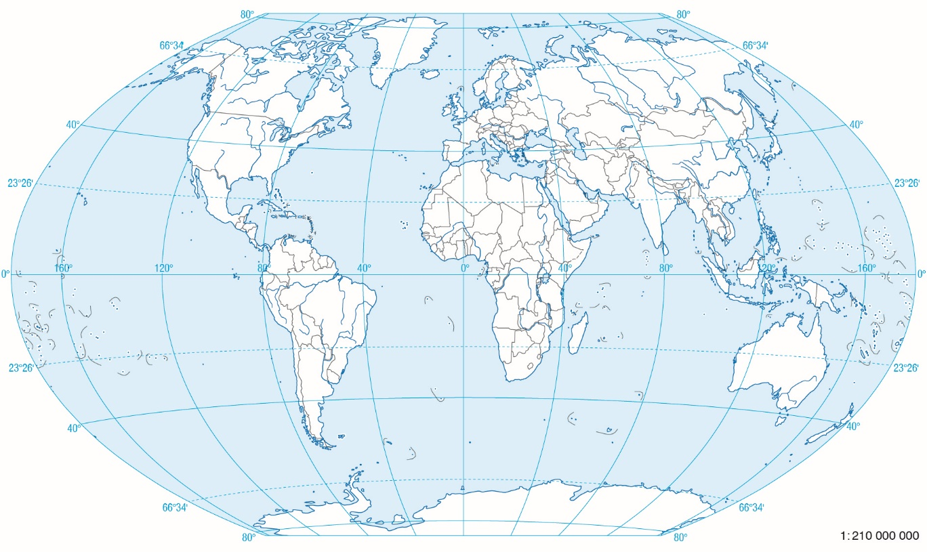

5. Wymień najważniejsze święte miejsca wyznawców katolicyzmu.
_________________________________________________________________________________________________________
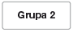
Chrześcijaństwo – prawosławie
- Uzupełnij tabelę.

Chrześcijaństwo – prawosławie
Typ religii
(nieteistyczna/monoteistyczna/politeistyczna)
Czas powstania
Charakterystyczne cechy
Najważniejsze księgi
Główne obowiązki wyznawców
- Opisz wpływ prawosławia na gospodarkę.
_________________________________________________________________________________________________________
_________________________________________________________________________________________________________
_________________________________________________________________________________________________________
- Wyjaśnij, jaki wpływ wywiera prawosławie na społeczeństwo.
_________________________________________________________________________________________________________
_________________________________________________________________________________________________________
_________________________________________________________________________________________________________
- Zakreskuj na mapie obszary, na których przeważają wyznawcy prawosławia.

- Wymień najważniejsze święte miejsca wyznawców prawosławia.
_________________________________________________________________________________________________________
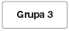
Chrześcijaństwo – protestantyzm
- Uzupełnij tabelę.

Chrześcijaństwo – protestantyzm
Typ religii
(nieteistyczna/monoteistyczna/politeistyczna)
Czas powstania
Charakterystyczne cechy
Najważniejsze księgi
Główne obowiązki wyznawców
- Opisz wpływ protestantyzmu na gospodarkę.
_________________________________________________________________________________________________________
_________________________________________________________________________________________________________
_________________________________________________________________________________________________________
- Wyjaśnij, jaki wpływ wywiera protestantyzm na społeczeństwo.
_________________________________________________________________________________________________________
_________________________________________________________________________________________________________
_________________________________________________________________________________________________________
- Zakreskuj na mapie obszary, na których przeważają wyznawcy protestantyzmu.
- Wymień najważniejsze święte miejsca wyznawców protestantyzmu.
_________________________________________________________________________________________________________
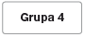
Islam
- Uzupełnij tabelę.

Islam
Typ religii
(nieteistyczna/monoteistyczna/politeistyczna)
Czas powstania
Charakterystyczne cechy
Najważniejsze księgi
Główne obowiązki wyznawców
- Opisz wpływ islamu na gospodarkę.
_________________________________________________________________________________________________________
_________________________________________________________________________________________________________
_________________________________________________________________________________________________________
- Wyjaśnij, jaki wpływ wywiera islam na społeczeństwo.
_________________________________________________________________________________________________________
_________________________________________________________________________________________________________
_________________________________________________________________________________________________________
- Zakreskuj na mapie obszary, na których przeważają wyznawcy islamu.
- Wymień najważniejsze święte miejsca wyznawców islamu
_________________________________________________________________________________________________________
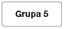
Hinduizm
- Uzupełnij tabelę.

Hinduizm
Typ religii
(nieteistyczna/monoteistyczna/politeistyczna)
Czas powstania
Charakterystyczne cechy
Najważniejsze księgi
Główne obowiązki wyznawców
- Opisz wpływ hinduizmu na gospodarkę.
_________________________________________________________________________________________________________
_________________________________________________________________________________________________________
_________________________________________________________________________________________________________
- Wyjaśnij, jaki wpływ wywiera hinduizm na społeczeństwo.
_________________________________________________________________________________________________________
_________________________________________________________________________________________________________
_________________________________________________________________________________________________________
- Zakreskuj na mapie obszary, na których przeważają wyznawcy hinduizmu.
- Wymień najważniejsze święte miejsca wyznawców hinduizmu.
_________________________________________________________________________________________________________
Grupa 6
Buddyzm
- Uzupełnij tabelę.

Buddyzm
Typ religii
(nieteistyczna/monoteistyczna/politeistyczna)
Czas powstania
Charakterystyczne cechy
Najważniejsze księgi
Główne obowiązki wyznawców
- Opisz wpływ buddyzmu na gospodarkę.
_________________________________________________________________________________________________________
_________________________________________________________________________________________________________
_________________________________________________________________________________________________________
- Wyjaśnij, jaki wpływ wywiera buddyzm na społeczeństwo.
_________________________________________________________________________________________________________
_________________________________________________________________________________________________________
_________________________________________________________________________________________________________
- Zakreskuj na mapie obszary, na których przeważają wyznawcy buddyzmu.
- Wymień najważniejsze święte miejsca wyznawców buddyzmu.
_________________________________________________________________________________________________________
Grupa 7
Judaizm
- Uzupełnij tabelę.

Judaizm
Typ religii
(nieteistyczna/monoteistyczna/politeistyczna)
Czas powstania
Charakterystyczne cechy
Najważniejsze księgi
Główne obowiązki wyznawców
- Opisz wpływ judaizmu na gospodarkę.
_________________________________________________________________________________________________________
_________________________________________________________________________________________________________
_________________________________________________________________________________________________________
- Wyjaśnij, jaki wpływ wywiera judaizm na społeczeństwo.
_________________________________________________________________________________________________________
_________________________________________________________________________________________________________
_________________________________________________________________________________________________________
- Zakreskuj na mapie obszary, na których przeważają wyznawcy judaizmu.
- Wymień najważniejsze święte miejsca wyznawców judaizmu.
_________________________________________________________________________________________________________

